ANUNȚ DE PARTICIPARE
pentru procedura de achiziție de valoare mică

Privind achiziționarea banderole (procesare automatizată) prin achiziție publică de valoare mică
Cod CPV: 22900000-9
- Denumirea autorității contractante: Banca Națională a Moldovei
- IDNO: 79592
- Adresa: MD-2005, mun. Chișinău, bd. Grigore Vieru 1
- Numărul de telefon/fax: 022 205 200, 022 822 528 / 022 228 697
- Adresa de e-mail și pagina web oficială ale autorității contractante: official@bnm.md, www.bnm.md
- Adresa de e-mail sau pagina web oficială de la care se va putea obține accesul la documentația de atribuire: documentația de atribuire este anexată în cadrul procedurii în SIA „RSAP” M-Tender https://mtender.gov.md/
- Tipul autorității contractante și obiectul principal de activitate: Banca Națională a Moldovei este o persoană juridică publică autonomă şi este responsabilă față de Parlament. Obiectivul fundamental al Băncii Naționale a Moldovei este asigurarea şi menținerea stabilității prețurilor.
- Cumpărătorul invită operatorii economici interesați, care îi pot satisface necesitățile, să participe la procedura de achiziție privind livrarea următoarelor bunuri:
Nr. d/o | Cod CPV | Denumirea bunurilor | Unitatea de măsură | Canti-tatea | Specificarea tehnică  deplină solicitată | Valoarea estimată (MDL fără TVA)
Lotul: Banderole (procesare automatizată)
1 | 22900000-9 | Banderole (procesare automatizată) | metri | 141 920 | Conform Anexei nr.1 la prezentul Anunț de participare | 124 180,00
Valoarea estimativă totală |  |  |  |  |  | 124 180,00
9. În cazul în care contractul este împărțit pe loturi, un operator economic poate depune oferta (se va selecta):
1) pentru un singur lot;
2) pentru mai multe loturi ;
3) pentru toate loturile;
4) alte limitări privind numărul de loturi care pot fi atribuite aceluiași ofertant
10. Termenele și condițiile de livrare solicitate: Livrarea bunurilor se va efectua de către Furnizor la adresa Cumpărătorului: MD-2005, mun. Chișinău, bd. Grigore Vieru 1, BANCA NAŢIONALĂ A MOLDOVEI, în termenele prevăzute în Specificația de preț (Anexa nr.2 la prezentul Anunț de participare).
11. Termenul de valabilitate a contractului: până la 31.12.2026.
12. Scurtă descriere a criteriilor de calificare:
Nr. crt. | Criteriile de calificare şi de selecție (descrierea criteriului/cerinței) | Modul de demonstrare a îndeplinirii criteriului/cerinței | Nivelul minim/ obligativitatea
Documentele ce constituie oferta
1. | Oferta, care va include:  - Specificația tehnică  - Specificația de preț | Original confirmat prin semnătura electronică, conform modelului din Anexa nr.1 și Anexa nr.2 | DA
Documentele de calificare și selecție
2. | Date despre operatorul economic | Original confirmat prin semnătura electronică, conform modelului din Anexa nr.3 | DA  (la solicitare)
3. | Declarație de eligibilitate | Original confirmat prin semnătura electronică, conform modelului din Anexa nr. 4 la prezentul Anunț de participare.  Operatorul economic trebuie să întrunească cerințele de eligibilitate prevăzute în art.19 din Legea privind achizițiile publice nr.131 din 03.07.2015, precum și să întrunească cerința de angajator și contribuabil responsabil. Autoritatea contractantă își rezervă dreptul să excludă din procedura de atribuire a contractului de achiziţii publice orice ofertant care nu respectă cerințele menționate, în cazul în care autoritatea contractantă demonstrează, prin orice mijloace adecvate, acest fapt. | DA  (la solicitare)
4. | Dovada înregistrării persoanei juridice, în conformitate cu prevederile legale din țara în care ofertantul este stabilit | Copie confirmată prin semnătura electronică – actual, certificat/decizie de înregistrare a întreprinderii sau extras, care certifică statutul de persoană juridică a ofertantului - emis de organul împuternicit conform legislației în vigoare din ţara de rezidență a ofertantului. | DA  (la solicitare)
5. | Chestionarul pentru ofertant câștigător | Original confirmat prin semnătura electronică, conform Anexei nr.5 la prezentul Anunț de participare. | DA  (la solicitare)
6. | Existența contului bancar | Copia confirmată prin semătura electronică a certificatului actual privind atribuirea contului bancar în MDL, eliberat de banca deținătoare de cont, sau un alt document confirmativ al datelor bancare ale ofertantului. | DA  (la solicitare)
7. | Demonstrarea experienței operatorului economic în domeniul de activitate aferent obiectului contractului ce urmează a fi atribuit | Ofertantul trebuie să dețină o experiență de minimum 1 (un) an în livrarea bunurilor similare în domeniu, precum și o reputație bună, confirmată prin prezentarea unei Declarații în formă liberă privind lista principalelor livrări/prestări similare efectuate în ultimul an de activitate, în original, confirmată prin semnătură electronică.  Totodată, în scopul verificării și confirmării informațiilor declarate, ofertantul trebuie să fie dispus să prezinte, la solicitarea autorității contractante, copii sau extrase ale contractului/contractelor respective, astfel încât să poată fi identificată natura bunurilor livrate, valoarea acestora, inclusiv prețul. | DA  (la solicitare)
8. | Mostre | Ofertantul este obligat să prezinte mostră a bunurilor ofertate în decurs de 2 zile din data solicitării. Mostrele pentru testare pot fi neimprimate. | DA  (la solicitare)
9. | Deținerea certificatelor sau alte documente ce atestă respectarea/ îndeplinirea standardelor de asigurare a calității și/sau a standardelor de protecție a mediului | Copia confirmată prin semnătura  electronică a certificatelor sau alte  documente valabile, emise de  organisme independente sau  acreditate, de ordin național sau  internațional, valabil la data prezentării. | NU*  (la solicitare)
* Informația se va prezenta cu scop informativ de către ofertantul care va fi desemnat câștigător (în cazul în care implementează asemenea standarde) și se va reflecta în coloana „Standarde de referință” din Specificația tehnică ofertată (Anexa nr.1 la prezentul Anunț).
13. Tehnici și instrumente specifice de atribuire: Oferta va fi depusă electronic prin intermediul SIA „RSAP” M-Tender. Se va utiliza „licitația electronică”, în sistemul electronic SIA „RSAP” M-Tender, platforma achiziții.md. Pasul minim aplicat – 0.1%.
14. Condiții speciale de care depinde îndeplinirea contractului (indicați după caz):
Prin depunerea ofertei, Furnizorul (Ofertantul) se obligă ca, pe parcursul executării contractului, să respecte toate cerințele stabilite în documentația de atribuire, precum și prevederile contractuale speciale aplicabile după cum urmează:
Condiții contractuale de predare primire:
- Bunurile livrate vor fi testate la data predării-primirii acestora pentru conformitate, iar rezultatul final al testării se va indica în Actul de predare-primire Bunurilor, semnat de reprezentanții ambelor Părți.

Condiții contractuale de garanție:
- Termenul de garanție a calității Bunurilor începe să curgă din data recepționării cantitative și calitative a Bunurilor la sediul Cumpărătorului.
- În perioada de garanție stabilită pentru Bunurile livrate, în conformitate cu legislația în vigoare, Furnizorul va schimba Bunurile neconforme specificațiilor tehnice solicitate din contul său în termen de 10 zile lucrătoare din momentul înștiințării de către Cumpărător.
Condiții contractuale de confidențialitate:
- Oricare dintre Părțile contractante se obligă în termenii și condițiile Contractului să păstreze strict confidențiale toate datele și informațiile divulgate în orice manieră de către cealaltă Parte pe durata executării prezentului Contract, cu excepția cazului în care divulgarea este necesară pentru executarea Contractului și numai cu consimțământul scris prealabil al celeilalte Părți sau divulgarea este solicitată în mod legal de către autoritățile în drept a avea acces la informația prezentată în Contract.
15. Ofertele se prezintă în valută: lei moldovenești (MDL).
Operatorii economici rezidenți vor prezenta oferta în MDL. În cazul prezentării ofertei în valută străină, aceasta va fi convertită în MDL la cursul BNM din data limită de depunere a ofertei. Totodată, cu operatorii economici rezidenți, contractul adjudecat va fi semnat în MDL, în suma convertită în MDL la cursul BNM, din data termenului limită de depunere a ofertei.
16. Criteriul de evaluare aplicat pentru atribuirea contractului:
Prețul cel mai scăzut
Costul cel mai scăzut □
Cel mai bun raport calitate-preț □
Cel mai bun raport calitate-cost □.
Evaluarea va fi efectuată pe lot, cu corespunderea cerințelor față de ofertant și corespunderea tuturor cerințelor tehnice minime obligatorii privind obiectul achiziției.
Prețul unitar fără TVA se va indica cu două cifre după virgulă. În cazul diferenței între suma prețurilor unitare și prețul total ofertat, urmează a fi luat în calcul prețul unitar fără TVA, iar suma totală va fi corectată corespunzător, cu acordul operatorului economic.
Criteriu suplimentar de departajare: În cazul în care două sau mai multe oferte vor fi echivalente din punct de vedere al criteriului de evaluare aplicat, atribuirea se va face pe baza următorului criteriu suplimentar de departajare - se va prefera oferta Ofertantului care posedă cel mai mare număr de ani de experiență specifică în domeniul de activitate aferent obiectului contractului ce urmează a fi atribuit. Ofertantul trebuie să fie dispus la solicitare să prezinte documente suport care demonstrează această experiență.
17. Factorii de evaluare a celei mai avantajoase oferte din punct de vedere economic, precum și ponderile lor: nu se aplică.

Nr. crt. | Denumirea factorului de evaluare | Ponderea, %
- | - | -

18. Termenul-limită de depunere/deschidere a ofertelor:
- conform SIA „RSAP” M-Tender, până la ora 10:00
- pe data: 28 mai 2026
Oferta va fi întocmită clar, fără corectări, în limba română, cu semnătura electronică a conducătorului operatorului economic sau a persoanei împuternicite. În cazul în care oferta este semnată și depusă de o persoană împuternicită, ofertantul va prezenta și procura sau alt document care confirmă această împuternicire – original semnat electronic sau copia confirmată prin semnătura electronică.
19. Adresa la care trebuie transmise ofertele sau cererile de participare: Ofertele vor fi depuse electronic prin intermediul SIA „RSAP” M-Tender.
Ofertanții vor considera că toată informația plasată de către Ofertant în cadrul SIA „RSAP” M-Tender poartă un caracter public. Documentele ofertei (cu excepția ofertei) care conțin informații confidențiale și sunt atribuite la secretul comercial, în vederea protejării proprietății intelectuale și a datelor cu caracter personal, se vor expedia autorității contractante prin email, la adresa: achiziții.contracte@bnm.md, până la termenul limită de depunere stabilit.
20. Termenul de valabilitate a ofertelor: 60 zile calendaristice, calculate de la data limită de depunere a ofertei.
În oferta depusă va fi indicat explicit termenul de valabilitate a acesteia.
21. Locul deschiderii ofertelor: SIA „RSAP” M-Tender
Ofertele întârziate vor fi respinse.
22. Limba sau limbile în care trebuie redactate ofertele sau cererile de participare: limba română.
23. Alte informații relevante
23.1. Metoda și condițiile de plată: Plata pentru Bunurile livrate de către Furnizor se va efectua după livrarea Bunurilor în baza Actului de predare-primire a Bunurilor (urmare testării pozitive), semnat de reprezentanții ambelor Părţi, și a facturii fiscale prezentate de către Furnizor, în decurs de 10 zile lucrătoare de la data recepționării și acceptării documentelor de către Beneficiar. Plata se va efectua prin transfer bancar pe contul curent al Furnizorului .
23.2. Numărul maxim de zile pentru semnarea și prezentarea contractului către autoritatea contractantă este de 6 zile lucrătoare.
23.3. În conformitate cu prevederile art.117 alin.(1²) din Codul Fiscal, începând cu 01.01.2021, facturile fiscale electronice urmează a fi emise de către furnizorii rezidenți, prin SIA e-Factura (excepție: livrările de energie electrică, de energie termică, de gaz natural, serviciile de comunicații electronice şi serviciile comunale).

Președintele grupului de lucru

Olga PISARENCO
(semnat electronic)

Anexa nr. 1

SPECIFICAȚIA TEHNICĂ

Nr. d/o | Denumirea Bunurilor | Denumirea modelului | Producătorul | Ţara de origine | Specificația tehnică solicitată | Specificația tehnică ofertată | Standarde de referință
Lotul: Banderole (procesare automatizată)
1 | Banderole (procesare automatizată) |  |  |  | Compoziția banderolei:  Material compozit, format din hârtie industială durabilă de nuanță albă acoperită pe o parte cu un strat de polietilenă de densitate joasă (LDPE), rezistentă la rupere care permite sudarea termică a banderolelor utilizate pentru ambalarea și sigilarea bancnotelor.  Parametrii materialului:  a) hârtie cu densitate: 88 g/m² +/- 5%,  b) polietilenă cu densitate: 18 g/m² +/- 10 %  c) grosime: (strat de hârtie + strat de polietilenă): ~ 90 μm +/ - 5%  2. Lățimea banderolei: 40+/ - 0,2mm  3.Diametrul exterior a bobinei:180+/- 5mm  4. Diametrul interior al manșonului: 76,3 +/ - 2mm  5. Grosimea manșonului: min.4mm  6. Lățimea manșonului: 39 +/- 1 mm;  7. Lungimea unei bobine: 160 metri;  8.Stratul de polietilenă trebuie să fie amplasat sub stratul de hârtie și orientat în interiorul bobinei. Începutul banderolei trebuie să fie ușor lipită de manșonul de carton (nu se acceptă clame etc. în afară de bandă adezivă cu aderență slabă).  9. Devierea maximă a înfășurărilor, inclusiv miezul de carton : +/ - 1mm  10. Greutatea unei role: ~ 650g  Imaginea grafică și culorile: conform notei de mai jos.  Termen de garanție: minim 6 luni de la semnarea actului de predare-primire a bunurilor.

Notă: Banda pentru banderolarea bancnotelor este realizată dintr-o hârtie de nuanță albă, acoperită cu un strat de polietilenă, rezistent la rupere, cu o linie de marcaj a cărei culoare corespunde fiecărei valori nominale a bancnotelor:

- Specificație tehnică a imaginei grafice
1.1 | Nominal | 1 leu
1.2 | Tipul bandei | color
1.3 | Cantitatea (metri) | 1 920 metri (12 role/160metri)
1.4 | Linia de marcaj | RGB (R 165 G 113 B 0) sau Pantone 139 U
a. | lățimea | 10,00 mm
b. | Inscripția din centrul liniei | Valoarea nominală, cu un spațiu de 15,0mm între ele
 | - fontul textului | Roboto
 | - dimensiunea fontului | 18pt, regim Bold
 | - culoarea | RGB (R0 G0 B0) sau Pantone Black U
1.5 | Inscripția ”La primire, numărați banii!”
a. | inscripția | Amplasată la o distanță de 3,0 mm de la extremitatea de jos a banderolei, cu un spațiu de 11,0 mm între ele
 | - fontul textului | Roboto
 | - dimensiunea fontului | 9pt, regim Normal
 | - culoarea | RGB (R0 G0 B0) sau Pantone Black U
1.6 | Modelul bandei | 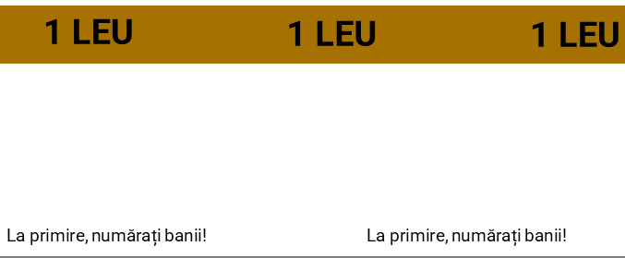
2.1 | Nominal | 10 lei
2.2 | Tipul bandei | color
2.3 | Cantitatea (metri) | 6 400 metri (40 role/160metri)
2.4 | Linia de marcaj | RGB (R 204 G 51 B 0) sau Pantone 485 U
a. | lățimea | 10,00 mm
b. | Inscripția din centrul liniei | Valoarea nominală, cu un spațiu de 15,0mm între ele
 | - fontul textului | Roboto
 | - dimensiunea fontului | 18pt, regim Bold
 | - culoarea | RGB (R0 G0 B0) sau Pantone Black U
2.5 | Inscripția ”La primire, numărați banii!”
a. | inscripția | Amplasată la o distanță de 3,0 mm de la extremitatea de jos a banderolei, cu un spațiu de 11,0 mm între ele
 | - fontul textului | Roboto
 | - dimensiunea fontului | 9pt, regim Normal
 | - culoarea | RGB (R0 G0 B0) sau Pantone Black U
2.6 | Modelul bandei | 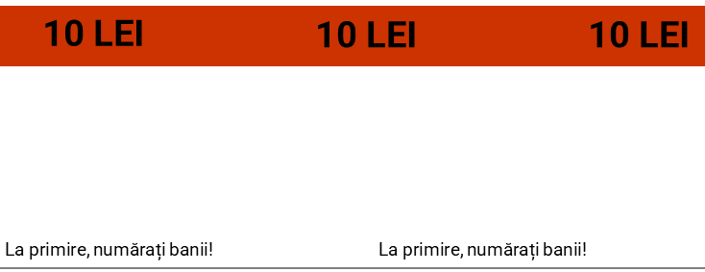
3.1 | Nominal | 50 lei
3.2 | Tipul bandei | color
3.3 | Cantitatea (metri) | 51 200 metri (320 role/160metri)
3.4 | Linia de marcaj | RGB (R 199 G 21 B 133) sau Pantone 233 C
a. | lățimea | 10,00 mm
b. | Inscripția din centrul liniei | Valoarea nominală, cu un spațiu de 15,0mm între ele
 | - fontul textului | Roboto
 | - dimensiunea fontului | 18pt, regim Bold
 | - culoarea | RGB (R0 G0 B0) sau Pantone Black U
3.5 | Inscripția ”La primire, numărați banii!”
a. | inscripția | Amplasată la o distanță de 3,0 mm de la extremitatea de jos a banderolei, cu un spațiu de 11,0 mm între ele
 | - fontul textului | Roboto
 | - dimensiunea fontului | 9pt, regim Normal
 | - culoarea | RGB (R0 G0 B0) sau Pantone Black U
3.6 | Modelul bandei | 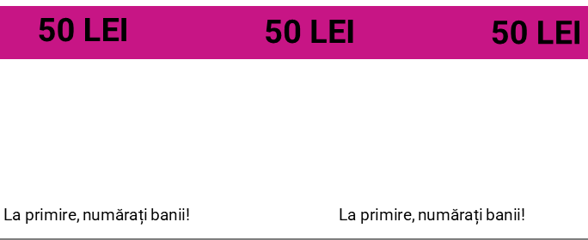
4.1 | Nominal | 100 lei
4.2 | Tipul bandei | color
4.3 | Cantitatea (metri) | 80 000 metri (500 role/160metri)
4.4 | Linia de marcaj | RGB (R 255 G 215 B 0) sau Pantone 109 U
a. | lățimea | 10,00 mm
b. | Inscripția din centrul liniei | Valoarea nominală, cu un spațiu de 15,0mm între ele
 | - fontul textului | Roboto
 | - dimensiunea fontului | 18pt, regim Bold
 | - culoarea | RGB (R0 G0 B0) sau Pantone Black U
4.5 | Inscripția ”La primire, numărați banii!”
a. | inscripția | Amplasată la o distanță de 3,0 mm de la extremitatea de jos a banderolei, cu un spațiu de 11,0 mm între ele
 | - fontul textului | Roboto
 | - dimensiunea fontului | 9pt, regim Normal
 | - culoarea | RGB (R0 G0 B0) sau Pantone Black U
4.6 | Modelul bandei | 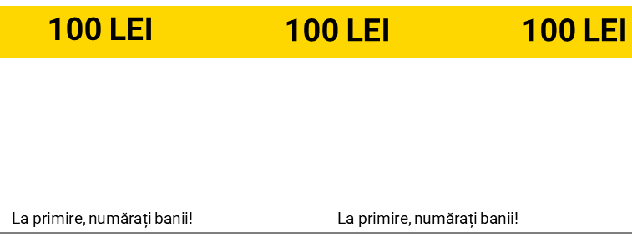
5.1 | Nominal | 200 lei
5.2 | Tipul bandei | color
5.3 | Cantitatea (metri) | 2 400 metri ( role/160metri)
5.4 | Linia de marcaj | RGB (R 240 G 128 B 128) sau Pantone 177 U
a. | lățimea | 10,00 mm
b. | inscripția din centrul liniei | Valoarea nominală, cu un spațiu de 15,0mm între ele
 | - fontul textului | Roboto
 | - dimensiunea fontului | 18pt, regim Bold
 | - culoarea | RGB (R0 G0 B0) sau Pantone Black U
5.5 | Inscripția ”La primire, numărați banii!”
a. | inscripția | Amplasată la o distanță de 3,0 mm de la extremitatea de jos a banderolei, cu un spațiu de 11,0 mm între ele
 | - fontul textului | Roboto
 | - dimensiunea fontului | 9pt, regim Normal
 | - culoarea | RGB (R0 G0 B0) sau Pantone Black U
5.6 | Modelul bandei | 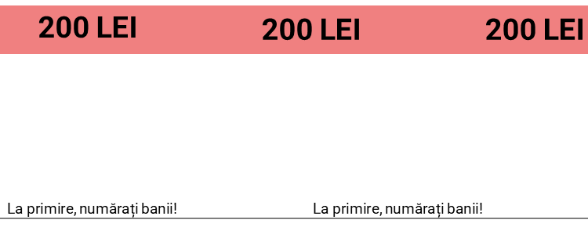

Semnătura electronică a administratorului / reprezentantului __________________________

Anexa nr. 2

SPECIFICAȚIA DE PREȚ

Nr.  d/o | Cod CPV | Denumirea Bunurilor | Unitatea  de măsură | Cantitatea | Termenul de livrare | Preţ,  fără TVA  (MDL) | Preţ,  inclusiv TVA (MDL) | Suma,  fără TVA (MDL) | Suma,  inclusiv TVA (MDL)
Lotul: Banderole (procesare automatizată)
1 | 22900000-9 | Banderole (procesare automatizată) | metri | 141 920 | În termen de 30 zile lucrătoare din data solicitării scrise (e-mail) a Cumpărătorului
TOTAL

Notă: Cantitățile de banderole (procesare automatizată) necesare, în funcție de valoarea nominală sunt precum urmează:
n/o | Nominal | Banderola necesară (metri) | Role
1 | Banderole 1 leu | 1 920 | 12
2 | Banderole 10 lei | 6 400 | 40
3 | Banderole 50 lei | 51 200 | 320
4 | Banderole 100 lei | 80 000 | 500
5 | Banderole 200 lei | 2 400 | 15
Total |  | 141 920 | 887

Valabilitatea ofertei: 60 de zile calendaristice de la data limită de depunere a ofertei.

Semnătura electronică a administratorului / reprezentantului __________________________

Anexa nr.3

Date despre operatorul economic

- Denumirea Firmei __________________________
- Adresa Firmei __________________________
- Oficiul de înregistrare (dacă diferă de adresa Firmei) __________________
- Codul fiscal / IDNO __________________________
- Telefon de contact __________________________
- E-mail __________________________
- Tipul Firmei __________________________
privat, public, etc.
- Fondatorul Firmei și ultimul Patron __________________________
- Experiența în domeniu __________________________
- Denumirea Băncii la care operatorul economic are deschis cont bancar și pe care cont vor fi achitate plățile:
- denumirea băncii completă (inclusiv dacă este cazul filiala/reprezentanța) __________________________
- c/b __________________________
- cod IBAN __________________________
- Persoana împuternicită de a semna contratul, inclusiv datele procurii valabile (dacă este cazul) cu anexarea copiei: __________________________
- Declarăm disponibilitatea de semnare a contractului cu semnătura electronică:
□ DA
□ NU, deoarece

Data_____/______/____________ Semnătura _____________________________

Anexa nr. 4

Anexa nr.2
la Regulamentul cu privire la achizițiile
publice de valoare mică

DECLARAȚIE DE ELIGIBILITATE

Către Banca Națională a Moldovei

Stimați domni,

Subsemnatul, reprezentant împuternicit al _______________________________,
(denumirea operatorului economic)
în calitate de ofertant, declar pe propria răspundere, sub sancțiunea excluderii din procedură și sub sancțiunile aplicate faptei de fals în acte publice, că nu mă aflu în una dintre situațiile prevăzute la art.19 din Legea nr.131/2015 privind achizițiile publice.
Mă oblig, la solicitarea autorității contractante, în scopul verificării și confirmării declarației, să prezint orice document doveditor de care dispun.

Semnătura electronică _____________________________

Anexa nr.5
CHESTIONAR PENTRU OFERTANT CÂȘTIGATOR
- Date despre Prestator/Furnizor (persoană juridică/persoană fizică)
  - Denumirea completă/ Nume, prenume____________________________________
  - Forma de organizare juridică/ - _____________________________________
  - Codul fiscal/IDNO______________________________________
  - Numărul și data înregistrării de stat/expus politic (Da/Nu)________________________
  - Sediul și adresa juridică/adresa de domiciliu___________________________________
  - Numărul de telefon, fax, email _______________________________________________
  - Persoana împuternicită să deschidă și să gestioneze contul
    - Numele, prenumele ____________________________________________
    - Data și locul nașterii, IDNO_________________________________
    - Adresa de domiciliu ____________________________________________
    - Funcția deținută _______________________________________________
    - Telefon, fax, e-mail _____________________________________________
    - Expus politic (Da/Nu) __________
- Informație privind natura relației de afaceri cu BNM
  - Domeniul de activitate _______________________________________________________________________

  - Scopul și motivul inițierii relației de afaceri / tranzacţii ocazionale _______________________________________________________________________

  - Activități preconizate _______________________________________________________________________
- Declarația privind beneficiarul efectiv
  - Beneficiarul efectiv este următoarea persoană:
  - Date despre beneficiarul efectiv :
    - Numele, prenumele _____________________________________________
    - Data și locul nașterii, IDNO__________________________________
    - Adresa de domiciliu _____________________________________________
    - Funcția deținută ________________________________________________
    - Telefon, fax, email ______________________________________________
    - Expus politic (Da/Nu) _________

Data_____/______/____________ Semnătura prestator/furnizor _____________________________
__________________________L.Ș

beneficiar efectiv – persoană fizică ce deţine sau controlează în ultimă instanţă o persoană fizică sau juridică ori beneficiar al unei societăţi de investiţii sau administrator al societăţii de investiţii, ori persoană în al cărei nume se desfăşoară o activitate sau se realizează o tranzacţie şi/sau care deţine, direct sau indirect, dreptul de proprietate sau controlul asupra a cel puţin 25% din acţiuni sau din dreptul de vot al persoanei juridice ori asupra bunurilor aflate în administrare fiduciară
_______________________
Legea nr. 308 din 22.12.2017 cu privire la prevenirea şi combaterea spălării banilor şi finanţării terorismului

